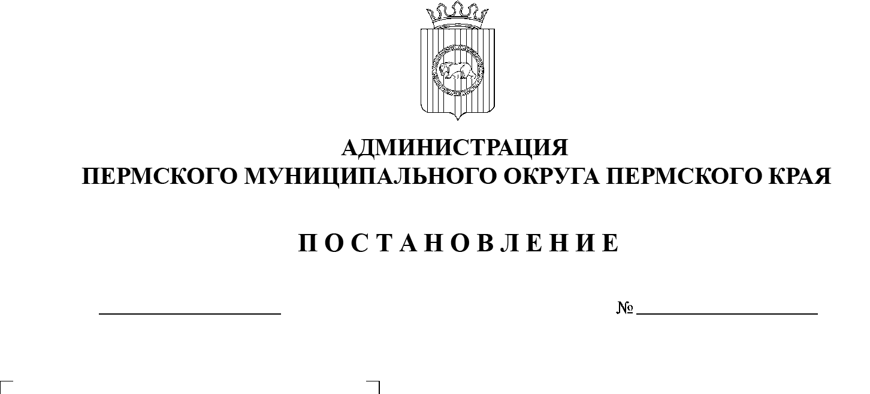

СЭД-2023-299-01-01-05.С-578

Об утверждении Перечня объектов озеленения общего пользования Пермского муниципального округа Пермского края

26.07.2023

В соответствии со статьей 8 Закона Пермского края от 05 апреля 2022 г. № 57-ПК «Об озелененных территориях Пермского края», пунктом 20 части 1 статьи 16 Федерального закона от 06 октября 2003 г. № 131-ФЗ «Об общих принципах организации местного самоуправления в Российской Федерации», подпунктом 2.1.40 пункта 2.1 раздела 2 Правил благоустройства Пермского муниципального округа Пермского края, утвержденных решением Думы Пермского муниципального округа Пермского края от 23 марта 2023 г. № 134, пунктом 24 части 1 статьи 5 Устава Пермского муниципального округа Пермского края

администрация Пермского муниципального округа Пермского края ПОСТАНОВЛЯЕТ:

1.  Утвердить прилагаемый Перечень объектов озеленения общего пользования администрации Пермского муниципального округа Пермского края.

2.  Опубликовать (обнародовать) настоящее постановление в бюллетене муниципального образования «Пермский муниципальный округ» и разместить на официальном сайте Пермского муниципального округа в информационно-телекоммуникационной сети Интернет ([www.permraion.ru](http://www.permraion.ru)).

3.  Настоящее постановление вступает в силу со дня его официального опубликования (обнародования) и распространяется на правоотношения, возникшие с 01 января 2023 г.

4.  Контроль за исполнением постановления возложить на первого заместителя главы администрации Пермского муниципального округа Пермского края Варушкина И.А.

Глава муниципального округа В.Ю. Цветов

УТВЕРЖДЕН

постановлением администрации Пермского муниципального округа

Пермского края

от 26.07.2023 № СЭД-2023-299-01-01-05.С-578

ПЕРЕЧЕНЬ

объектов озеленения общего пользования Пермского муниципального округа Пермского края

|  |  |  |  |  |  |  |
| --- | --- | --- | --- | --- | --- | --- |
| № | № по территориальному управлению | Наименование объекта озеленения общего пользования | Место расположения | Эксплуатационная категория | Площадь в соответствии с техническими паспортами (актами обследования), кв. м | Координирующий функциональный орган администрации Пермского муниципального округа Пермского края |
| 1 | 2 | 3 | 4 | 5 | 6 | 7 |
| Парки, сады, скверы, бульвары | | | | | | |
| Усть-Качкинское территориальное управление | | | | | | |
| 1 | 1 | Парк  с. Усть-Качка,  ул. Победы | с. Усть-Качка,  ул. Победы | 3 | 3127 | Муниципальное казенное учреждение (далее – МКУ) «Управление инфраструктурой и благоустройством  Усть-Качкинского территориального органа» |
| 2 | 2 | Парк  д. Горшки | д. Горшки,  ул. Школьная | 3 | 2404 | МКУ «Управление инфраструктурой и благоустройством  Усть-Качкинского территориального органа» |
| 3 | 3 | Набережная  с. Усть-Качка | с. Усть-Качка | 3 | 10000 | МКУ «Управление инфраструктурой и благоустройством  Усть-Качкинского территориального органа» |
| Итого | | 3 объекта | | | | |
| Гамовское территориальное управление | | | | | | |
| 4 | 1 | Парк  с. Гамово,  ул. 50 лет Октября, 5а | с. Гамово,  ул. 50 лет Октября, 5а | 3 | 9370 | МКУ «Управление инфраструктурой и благоустройством  Гамовского территориального органа» |
| Итого | | 1 объект | | | | |